Авторизация на Портале госуслуг

- После установки КриптоПро УЭК CSP и Browser plug-in, а так же сертификата электронной цифровой подписи универсальной электронной карты (далее - ЭЦП УЭК), вы можете авторизоваться на Портал госуслуг, для этого вам не обходимо запустить браузер (Opera, Mozilla FireFox, Chrome, Internet Explorer) и ввести в адресную сторку, адрес: http://www.gosuslugi.ru. (рис. 1)

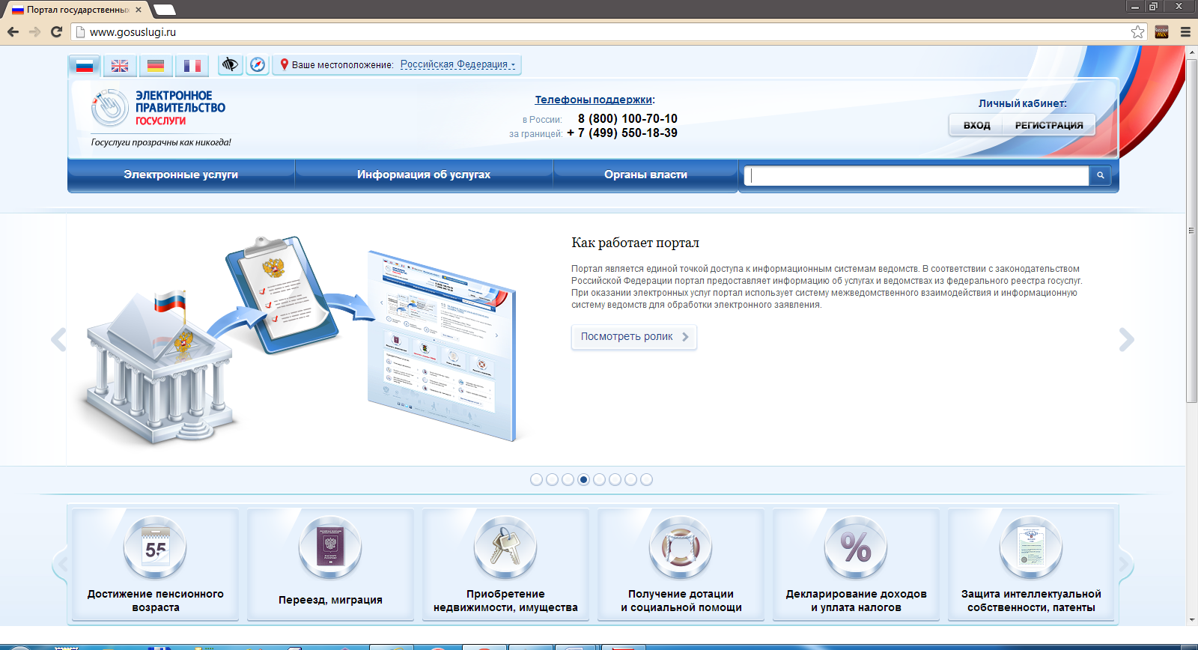

Рис. 1 Главная страница Портала госуслуг.

- Для того чтобы авторизоваться, вы должны войти в «Личный кабинет», который находиться в правом ввернем углу окна браузера. Далее необходимо нажать на кнопку «Вход» ( рис.2).

Рис. 2 Расположение «Личного кабинета».

- После этого откроется окно Авторизации (рис.3). Вам будет предложено два типа Авторизации:
- Физические лица;
- Юридические лица;
из этого списка вы должны выбрать - «Физические лица». Далее вам будет предоставлен тип входа в «Личный кабинет»:
- По паролю;
- По USB-ключу/смарт-карте;
- Через криптопровайдера;

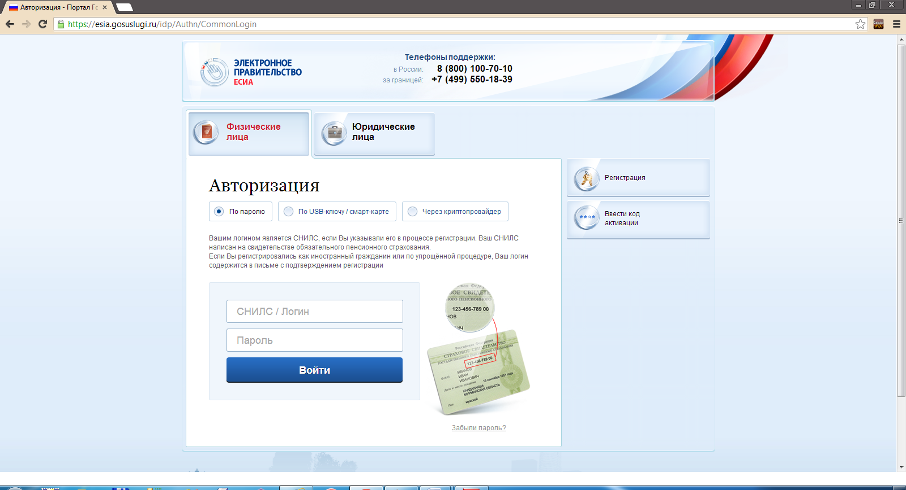

Рис. 3 Окно Авторизации.

- Устанавливаем галочку напротив «Через криптопровайдера» и нажимаем копку «Войти» (рис. 4).

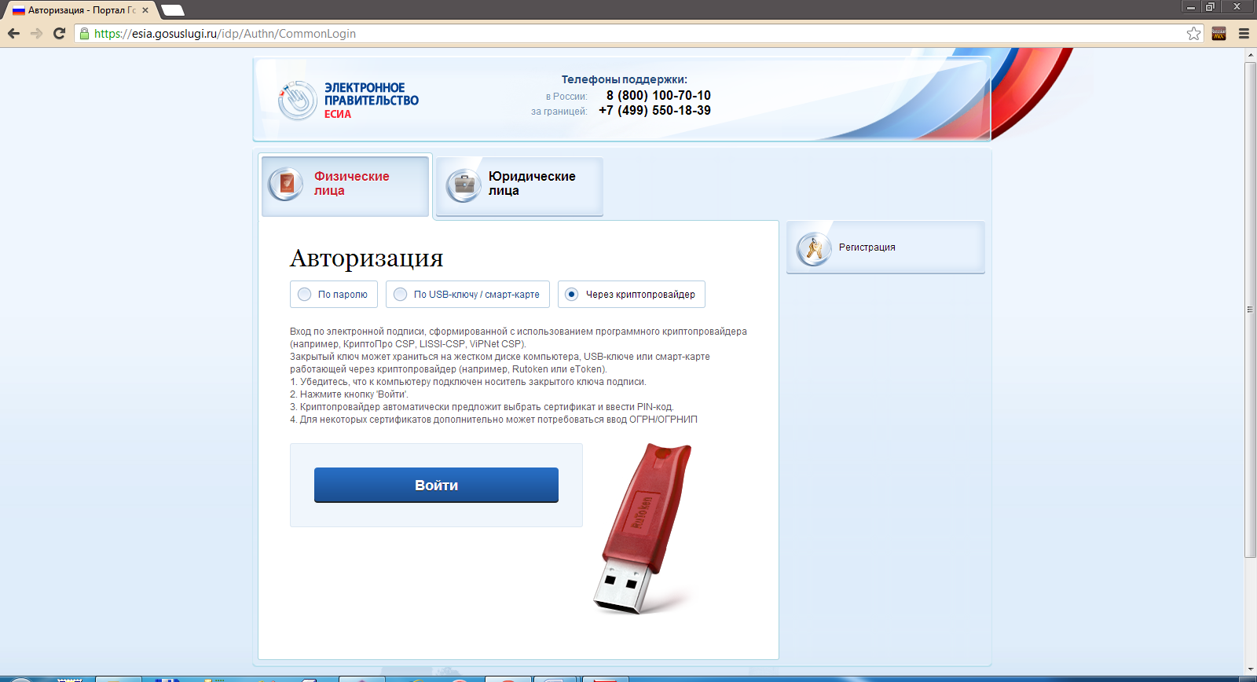

Рис. 4 Окно авторизации через карту УЭК.

- После этого вы должны выбрать установленный сертификат из появившегося окна (рис. 5).

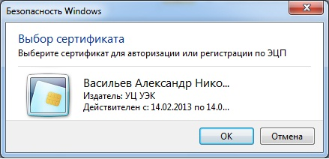

Рис. 5 Окно выбора личного сертификата ЭЦП.

- После того как пользователь выбрал сертификат и нажал кнопку «ОК», появится окно ввода Пин – кода (рис. 6). В поле «Пароль» вводим ПИН 2, который вы получали вместе с картой УЭК.

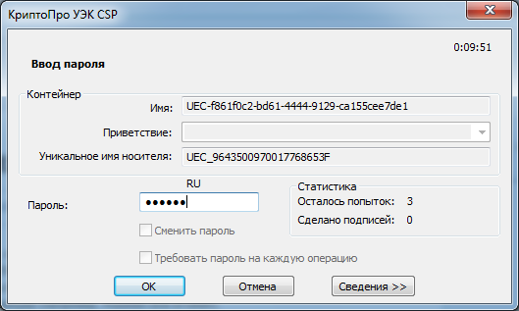

Рис. 6 Окно ввода Пин – кода.

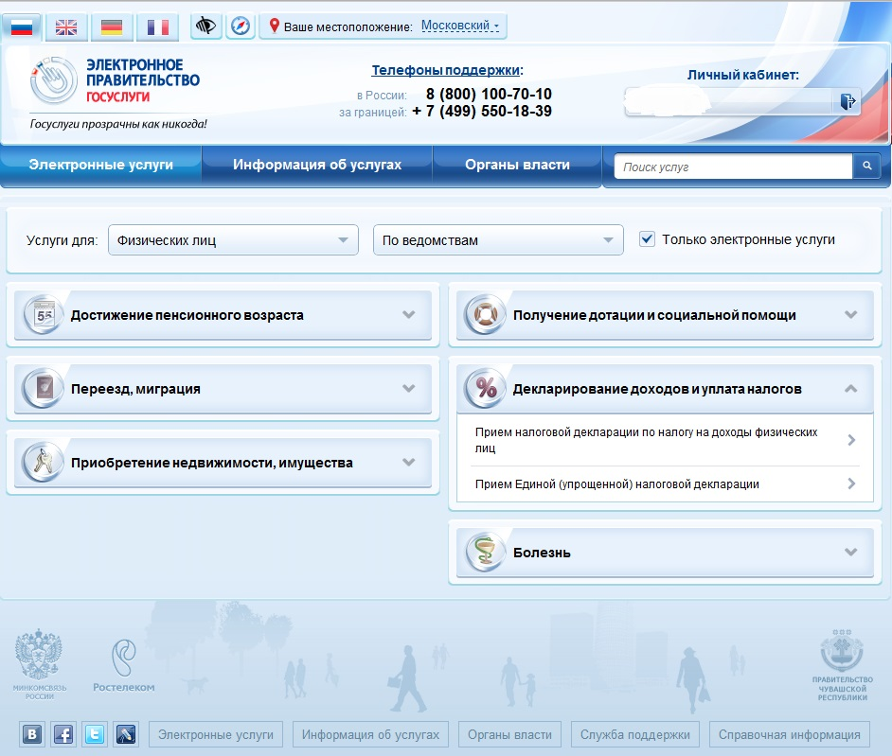

Рис.7 Окно браузера после успешного входа на сайт.

